Московский государственный технический университет им. Н.Э. Баумана.

Факультет «Информатика и управление»

Кафедра «Системы обработки информации и управления»

Курс «БКИТ»

Отчет по лабораторной работе №4

Выполнил: студент группы ИУ5-31И Кареникс Артёмс

Москва, 2017 г

Задание:
Разработать программу, реализующую работу с файлами.
- Программа должна быть разработана в виде приложения Windows Forms на языке C#. По желанию вместо Windows Forms возможно использование WPF.
- Добавить кнопку, реализующую функцию чтения файла в список слов List<string>.
- Для выбора имени файла используется класс OpenFileDialog, который открывает диалоговое окно с выбором файла. Ограничить выбор только файлами с расширением «.txt».
- Для чтения из файла рекомендуется использовать статический метод ReadAllText() класса File (пространство имен System.IO). Содержимое файла считывается методом ReadAllText() в виде одной строки, далее делится на слова с использованием метода Split() класса string. Слова сохраняются в список List<string>.
- При сохранении слов в список List<string> дубликаты слов не записываются. Для проверки наличия слова в списке используется метод Contains().
- Вычислить время загрузки и сохранения в список с использованием класса Stopwatch (пространство имен System.Diagnostics). Вычисленное время вывести на форму в поле ввода (TextBox) или надпись (Label).
- Добавить на форму поле ввода для поиска слова и кнопку поиска. При нажатии на кнопку поиска осуществлять поиск введенного слова в списке. Слово считается найденным, если оно входит в элемент списка как подстрока (метод Contains() класса string).
- Добавить на форму список (ListBox). Найденные слова выводить в список с использованием метода «название_списка.Items.Add()». Вызовы метода «название_списка.Items.Add()» должны находится между вызовами методов «название_списка.BeginUpdate()» и «название_списка. EndUpdate()».
- Вычислить время поиска с использованием класса Stopwatch. Вычисленное время вывести на форму в поле ввода (TextBox) или надпись (Label).
Код программы:

Form1.cs

using System;
using System.Collections.Generic;
using System.ComponentModel;
using System.Data;
using System.Drawing;
using System.Linq;
using System.Text;
using System.Threading.Tasks;
using System.Windows.Forms;
using System.IO;
using System.Diagnostics;

namespace LAB_4
{
public partial class Form1 : Form
{

public Form1()
{
InitializeComponent();
textBox1.Enabled = false;
}

private void button1_Click(object sender, EventArgs e)
{
if (openFileDialog1.FileName == "openFileDialog1")
{
MessageBox.Show("Выберете файл");
}
else
{
Stopwatch timer = new Stopwatch();
timer.Start();
ReadingFile(openFileDialog1.FileName);
timer.Stop();

TimeSpan time = timer.Elapsed;

string elapsedTime = String.Format("{0:00}.{1:00}",time.Seconds, time.Milliseconds);
label2.Text = elapsedTime+" Seconds";
}
}
public List<string> ReadingFile(string fileName)
{
File.OpenRead(fileName);
string text = File.ReadAllText(fileName);
List<string> textByWords = new List<string>();

string[] words = text.Split(' ', '.', ',', '?' , '!', ':', ';' );
foreach (string temp in words)
{
if (textByWords.Contains(temp)) continue;
textByWords.Add(temp);
}
return textByWords;
}

private void openFileDialog1_FileOk(object sender, CancelEventArgs e)
{

}

private void button2_Click(object sender, EventArgs e)
{
openFileDialog1.Filter = "Текстовые файлы|*.txt";
openFileDialog1.ShowDialog();
textBox1.Text = openFileDialog1.FileName;
}

private void textBox1_TextChanged(object sender, EventArgs e)
{

}

private void label1_Click(object sender, EventArgs e)
{

}

private void button3_Click(object sender, EventArgs e)
{
Stopwatch timer = new Stopwatch();
timer.Start();
List<string> textByWords = ReadingFile(openFileDialog1.FileName);
if (textByWords.Contains(textBox2.Text))
{
MessageBox.Show("Текст содержит слово: " + textBox2.Text);
listBox1.Items.Add(textBox2.Text);
}
else
{
MessageBox.Show("Текст не содержит слово: " + textBox2.Text);
}
timer.Stop();
TimeSpan time = timer.Elapsed;
string elapsedTime = String.Format("{0:00}.{1:00}", time.Seconds, time.Milliseconds);
label3.Text = elapsedTime + " Seconds";
}
}
}

Program.cs
using System;
using System.Collections.Generic;
using System.Linq;
using System.Threading.Tasks;
using System.Windows.Forms;

namespace LAB_4
{
static class Program
{
/// <summary>
/// Главная точка входа для приложения.
/// </summary>
[STAThread]
static void Main()
{
Application.EnableVisualStyles();
Application.SetCompatibleTextRenderingDefault(false);
Application.Run(new Form1());
}
}
}

Диаграмма классов:
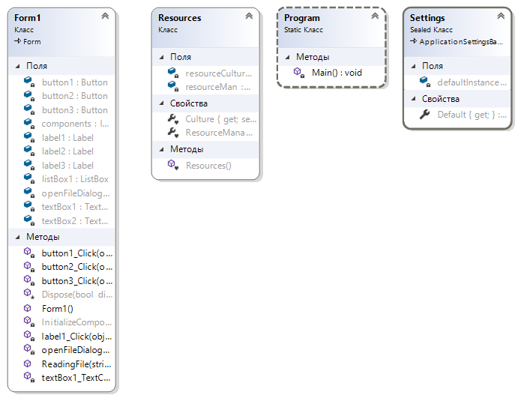
Результаты
